钟秉林：新建本科院校要高度重视内涵发展和质量建设
——基于41所本科院校合格评估结果的分析
《高教信息参考》2015年第4期

摘 要：对2013年接受教育部本科教学工作合格评估的41所新建本科院校评估结果的量化分析表明：新建本科院校要高度重视内涵发展和质量建设，在更新教育思想观念、探索多样化的人才培养模式，加强人力资源和物质资源建设，探索内部体制机制创新，营造优良校园文化和育人氛围等方面扎实工作，不断提高教学水平和人才培养质量。
关键词：新建本科院校；合格评估；内涵发展；质量建设
2015年1月，教育部普通高等学校本科教学评估专家委员会召开工作会议，对2013年接受本科教学工作合格评估的41所新建本科院校的合格评估报告进行审议，并经无记名投票形成了评估结论。这一结果引起了高教界的较大反响。笔者对教育部合格评估专家组进校考察评估的结果进行了量化分析研究，在此基础上对新建本科院校的改革和发展提出了政策与对策建议，以期对新建本科院校的内涵建设有所裨益。
一、参评高校的结构分析
2013年接受教育部本科教学工作合格评估专家组进校考察评估的新建本科院校41所。从学校的区域分布看，东部地区高校13所，中部地区高校17所，西部地区高校11所（详见表1）。从学校的性质看，公办高校30所，民办高校11所（详见表2）。从学校的类型看，综合院校21所，理工院校5所，财经院校5所，政法院校3所，语言院校1所，师范院校4所，医药院校2所（详见表3）。总体上看，参评高校类型比较齐全，覆盖面较广，对其评估结果进行分析具有一定的代表性。
表1 参评高校区域结构分析表
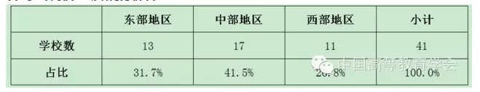

表2 参评高校性质结构分析表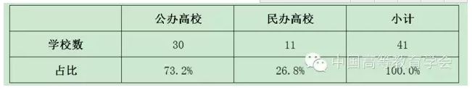
表3 参评高校类型结构分析表
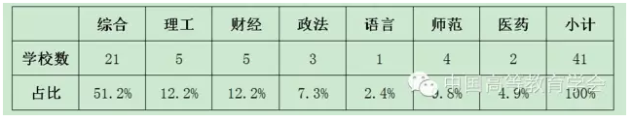
二、专家进校考察工作量分析
2013年，教育部组织了41个本科教学工作合格评估专家组进校考察，根据参评高校学生规模和专业结构布局，每个专家组由7至9人组成，累计派出专家346人次。专家进校前，审阅学校自评报告和教学基本状态数据分析报告，制定进校评估计划；进校中，通过文卷审阅、听课看课、走访座谈、深度访谈、沟通评价等方式，对学校教学工作进行全面细致的考察，并进行意见反馈；离校后提交专家个人和专家组评估报告。专家们在41所高校累计听课1209节，查阅试卷51689份，查阅毕业论文（设计）31034篇，走访校内行政部门和教学单位1710个，考察校外实习基地和用人单位168个，深度访谈4444人次（详见表4）。
表4 专家进校考察41所高校工作量分析表
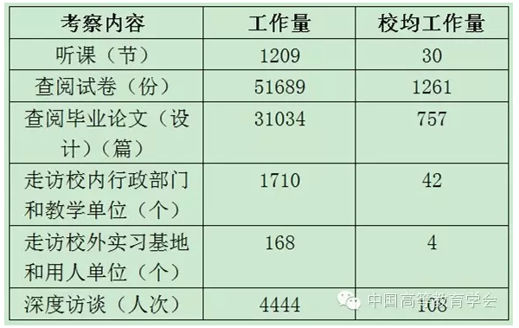
概而言之，专家组进校考察内容丰富、方式多样、涉及面广、工作量大；专家们在进校考察期间精力集中、工作勤奋，掌握了大量第一手资料，了解了学校的教学工作现状，体验了学校的校风学风和文化氛围，为客观评定和准确诊断新建本科院校教学工作奠定了扎实基础。
三、主要观测点评价结果分析
本科教学工作合格评估指标体系涵盖了本科人才培养的全过程及其各个主要环节，是学校迎评促建和专家组进校考察的基本依据，也是对新建本科院校教学工作的全面考核和检验。指标体系包含7个一级指标，20个二级指标和39个主要观测点（民办高校为40个观测点），如表5所示。
表5 普通高等学校本科教学工作合格评估指标体系
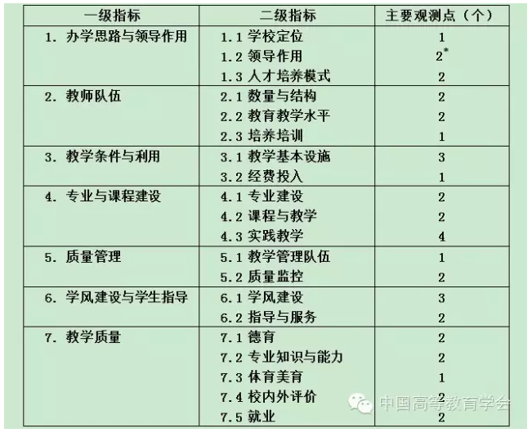
*民办本科院校合格评估指标体系的观测点为40个，增加的观测点是“领导体制”。
数据分析结果显示：在39个主要观测点（民办高校为40个）中，各参评高校全部合格的有17个，其中约2/3的主要观测点集中在“学风建设与学生指导”和“教学质量”两个一级指标之中。在其余22个（民办高校为23个）观测点中，有10个观测点（民办高校为11个）有3所以下高校不合格，低于参评高校的8%；有12个观测点有4所以上高校不合格，超过参评高校的10%，其中，有5个观测点有11所以上高校不合格，超过参评高校的1/4。表6列出了参评高校不合格频次较高的12个主要观测点的分析结果。
表6 参评高校不合格观测点排序表（前12位）
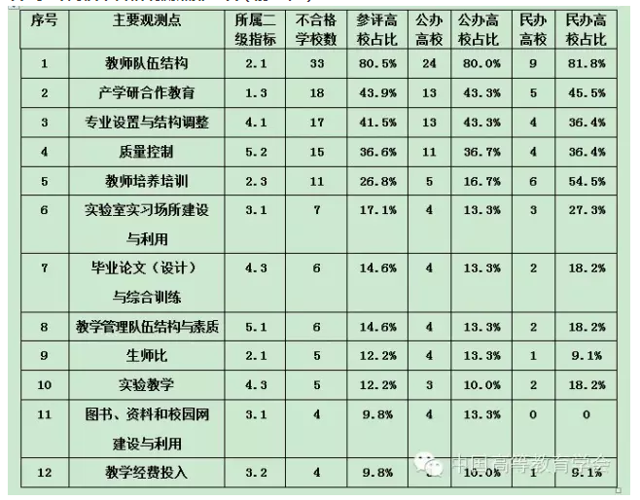
分析表6可知：
1.超过4/5的参评高校“教师队伍结构”观测点不合格，不合格率为80.5%，其中参评民办高校仅有2所合格，不合格率高达81.8%；公办高校不合格率亦高达80.0%，与民办高校之间无显著差异。数据分析结果表明：新建本科院校的教师队伍建设问题已经成为制约学校内涵建设和可持续发展的“瓶颈”，尤其是教师队伍结构亟待优化。
2.有2/5以上的参评高校“产学研合作教育”观测点不合格，不合格率为43.9%，公办高校和民办高校之间的差异性不大，不合格率分别为43.3%和45.5%。数据分析结果表明：新建本科院校需要进一步明晰办学思路，不断深化人才培养模式改革，积极探索校企合作和产学融合育人新模式，不断提高应用型、技术型人才的培养质量。
3.超过2/5以上的参评高校“专业设置与结构调整”观测点不合格，不合格率为41.5%；公办高校的不合格率为41.5%，高于民办高校的36.4%，差异比较显著。数据分析结果表明：新建本科院校要面向经济建设和社会发展需求，切实加强专业改革与建设工作；尤其是公办高校，要进一步转变观念，完善专业设置，调整专业结构，为提高人才培养质量构建平台。
4.超过1/3的参评高校“质量控制”观测点不合格，不合格率为36.6%，且公办高校和民办高校之间无显著差异，不合格率分别为36.6%和36.4% 。数据分析结果表明：新建本科院校教学管理的科学性和规范性有待提高，内部教学质量监控与保障体系建设已成为学校教学和人才培养工作的薄弱环节，尤其是质量保障体系的有效性亟待改进。
5.有1/4以上的参评高校“教师培养培训”观测点不合格，不合格率为26.8%，其中民办参评高校更是超过一半，不合格率高达54.6%，而公办高校仅为16.7%，差异非常显著。数据分析结果表明：新建本科院校，尤其是新建民办本科院校要高度重视教师培养培训工作，完善教师培养培训规划，采取切实可行的措施，提高教师队伍的整体素质。
6.参评高校“实验室实习场所建设与利用”“毕业论文（设计）与综合训练”“教学管理队伍结构与素质”“生师比”“实验教学”“图书、资料和校园网建设与利用”和“教学经费投入”等7个观测点的不合格率均超过10%或在10%左右，应该引起有关高校和地方教育行政部门的高度重视，采取有针对性的措施加以改进，务求取得整改实效。
7.“人才培养思路”“实习实训”“就业质量”“校舍、运动场所、活动场所及设施建设与利用”“培养方案”“教学内容与课程资源建设”“学校定位与规划”“教学水平”“专业基本理论与技能”“就业率”和“民办高校领导体制”等11个观测点分别有1到3所参评高校不合格，不合格率均低于8%（未列入表中），应该引起有关高校重视，并采取相应整改措施。
四、切实抓好新建本科院校教学工作
对2013年接受本科教学工作合格评估的41所新建本科院校的评估结果进行量化分析，对于新建本科院校的发展具有重要的启示和借鉴意义。笔者认为，不管是通过合格评估的高校，还是暂缓通过的高校；不管是已经接受过合格评估的高校，还是准备接受合格评估的高校；不管是公办高校，还是民办高校，都要进一步增强紧迫感和责任感，把主要精力放在人才培养和教学工作上，切实抓好学校的内涵发展和质量建设。为此，笔者提出如下对策建议：
1.更新教育思想观念。首先，新建本科院校要确立以学生为本、促进学生全面发展的教育价值观，遵循教育教学规律和人才成长规律，围绕立德树人开展教学工作和其他各项工作，形成重视人才培养和教学工作的校园文化。其次，要重建富有时代内涵的人才观, 重构符合大众化高等教育阶段发展规律和经济社会发展需求的多样化的质量观，突破传统的“千校一面”“万人一面”的培养模式的禁锢，尊重学生的选择权，鼓励学生兴趣、特长的发挥，探索学生的多样化、个性化培养。第三，要在教学活动中坚持以学生学习为中心的教学观，摈弃以教师、教材和课堂为中心的陈旧教学观，转变教师角色，构建师生学习共同体，探索先进的教学方式和学习方式，加强师生互动和生生合作，鼓励学生自主学习和合作学习，不断改善学生的学习效果。第四，要树立科学的发展观，坚持规模、结构、质量、效益和速度（节奏）协调发展，在规模适度扩张的同时，调整优化结构、提高质量效益、把握发展节奏，促进学校的健康可持续发展。
2.探索多样化的人才培养模式。首先，明确人才培养目标和规格。新建本科院校要认真研究经济社会和科学技术发展对人才培养带来的新挑战，根据国家和地方经济社会发展对于高级专门人才的不同类型、不同层次的多样化需求，结合学校的发展目标定位和办学优势特色，明确学校及各个专业的人才培养目标；要根据社会需求和专业特色，研究学生的知识、能力和素质结构，细化不同学科专业大类（或专业群）以及专业的人才培养规格，避免学校、专业之间的盲目攀比和规格趋同。
其次，调整和优化人才培养方案和教学计划。新建本科院校要结合市场需求和专业人才培养特点，注重平衡通识教育与专业教育，理论教学与实践教学，宽口径培养与职业能力养成，对口按需培养与夯实拓宽学科专业基础之间的关系；要根据学生的培养目标和规格要求，调整课程体系，更新教学内容；要面向行业和企业需求，加强产学合作和产教融合，探索多样化的人才培养模式，满足社会和市场对于具有较强实践能力的应用型、技术技能型人才的迫切需求，努力提高人才培养效果与社会需求的契合度，改善学生的就业和创业能力。
第三，抓好专业建设与改革工作。专业是人才培养的平台和载体，生源质量、培养质量和就业质量是衡量专业建设水平的核心指标，要明确专业设置原则，规范专业设置，调整专业结构和内涵，构建科学的学科专业体系，建立和完善专业的准入、调整和退出机制；要处理好专业与学科、专业发展与学科建设之间的辩证关系，发挥学科建设在专业发展以及专业人才培养中的基础性和支撑性作用，引导教师通过科学研究和技术研发促进教学水平的提升和培养条件的改善。
第四，改革传统的课堂教学模式。要认真研究互联网和知识数字化技术发展带来的知识传播渠道和方式的新变化，高度关注“慕课”“翻转课堂”“微课程”等基于互联网的教学方式对人才培养工作带来的冲击，着力改革以教师和教材为中心的传统课堂教学模式，探索探究式学习、讨论式教学、线上线下教学结合等新的教学和学习方式，促进学生的自主学习和合作学习，重视学生独立思考能力、知识融会贯通能力、问题意识、批判精神和分析与解决问题能力的养成。
3.加强人力资源和物质资源建设。在人力资源建设方面，首先，完善教师队伍建设规划。新建本科院校要认真研究经济社会和科技文化发展的新特点，跟踪国内外教育教学改革发展新趋势，结合学校实际情况，明确教师队伍建设的思路和重点。要加强师德建设和学术规范建设，倡导敬业精神和团队精神，关注教师的职业生涯发展；要优化教师队伍结构，包括年龄、学科专业、学位、职称和学缘结构，以及专兼职和“双师型”教师结构，不断提高教师队伍的整体素质。其次，加强制度建设和政策导向。要改革教师聘任和考核制度，引导教师教学相长、教研相长，不断提高育人水平和教学水平；要重视将科学研究和技术研发资源和成果转化为优质的教学资源，转化为课程与教材的新内容、开出新的教学实验、为本科生提供毕业论文(设计)选题，以及支撑特色专业建设等，为培养创新型人才创造条件和提供支持。第三，加强教师和管理干部的培训工作。要高度重视教师的职业发展和在职培训工作，不断提高教师的教学能力和水平；要重视教学管理人员和学生工作干部的培养培训工作，不断提高学校的教学管理和学生事务管理水平，为提高教学质量和学生成长成才提供人力资源支撑和保障。第四，关心教师的生活待遇，解决他们的后顾之忧，努力形成体面生活、开心工作、在竞争中成长的良好氛围。
在物质资源建设方面，首先，建立稳定的经费保障机制。新建本科院校要多种渠道筹集办学资金，有条件的民办高校要探索引入公益信托机制和基金会制度，通过基金依法运作为学校发展筹集资金；要建立健全规范的财经、资产管理制度，管好资金；同时重视发挥有限资金和资源的使用效率，用好资金。其次，加强办学条件的建设。包括办学空间拓展、基础设施建设、图书资料添置、实验仪器设备更新、后勤管理服务以及校园信息化建设等。
4.探索学校内部体制机制创新。首先，新建本科院校要加强人才培养体制改革和内部管理体制改革的系统研究和顶层设计，积极探索体制机制创新和学习制度创新。比如，根据经济社会发展需求和学校的人才培养目标和规格，适时开展学分制、短学期制、书院（学堂）制的改革探索，抑或进行订单式培养、产学合作育人等多样化的改革尝试。其次，要抓住经济发展方式转变、科学技术发展和高考招生制度改革的难得机遇，优化学校的学科专业结构，调整院系设置和教学组织，为深化综合改革搭建组织框架；要适应学习制度和人才培养模式改革的要求，探索教学管理机制和学生事务管理机制创新。第三，要加强学校内部教育教学质量监控和保障体系建设，完善质量标准，健全政策规章，优化指标体系，改革评估方式，强化评估结果反馈和工作改进机制；要注重对学生学习效果和资源使用效益的考评，建立学生学习效果跟踪和评估机制，不断改善学生的学习效果和质量保障体系的有效性。第四，要推进和完善现代大学制度建设，制定和实施大学章程，为深化人才培养模式改革、提高人才培养质量提供制度保障。
5.营造优良校园文化和育人氛围。大学文化是大学的灵魂，是一所大学在长期发展过程中形成的历史积淀、人文品格和价值理念。大学文化内化于大学的办学理念、价值追求和学术品位，外显于大学的制度规范、行为方式和物质条件，以潜移默化的方式影响着师生的思想和行为以及大学发展方向，是大学提升办学水平和特色发展的内在支撑。新建本科院校要高度重视校园文化建设，不断优化育人氛围，为人才培养和学校可持续发展营造优良的文化氛围。应该强调的是，校园文化建设不仅是建造文化景观、主题雕塑或特色展馆，而更应贯穿于学校管理和人才培养的全过程。要充分利用学校的软资源，通过党建、思政、学生工作、导师制、寄宿制等多种方式，在学习态度、价值观念和生活目标等方面对学生施加潜移默化的影响，加强校风学风建设和社会责任感教育，努力在校园内形成学术自由的文化、科学精神与人文精神并重的文化、传统与现代交融的文化、价值宽容的多元文化和全球视野的开放文化。
最后还应指出，评估结果的数据分析结果显示，东部地区参评高校主要观测点的合格率与中部和西部地区参评高校没有显著差异，有的主要观测点的不合格率甚至高于西部地区。比照区域经济社会和文化教育发展水平，这种区域高校主要观测点合格率“倒挂”的现象与社会普遍认识形成了反差，应引起东部地方教育行政部门的高度重视，在支持一部分高水平大学率先发展的同时，要切实加强对本地区新建本科院校的全面扶持和分类指导，推进新建本科院校集中精力抓好内涵发展和质量建设工作，为区域经济建设和社会发展更好地服务。另一方面，地方教育行政部门要高度重视，并采取有效措施，大力扶持和严格规范民办高校的办学；民办本科院校要认真反思学校的本科教学工作，采取有针对性的措施加以整改

